消防用红外热像仪，态势感知型or决策辅助型该怎么选？
来源： 菲力尔
随着科学技术的发展，在消防工作中，红外热像仪（TIC）的应用十分普遍！无论是之前比空气呼吸器还沉重的昂贵旧式热像仪，还是如今高性价比的手持式红外热像仪，它们的功效都是显而易见的。红外热像仪可以让你穿透烟雾、快速找到受困者、精准定位过热点等，因此红外热像仪是消防任务中不可或缺的工具。
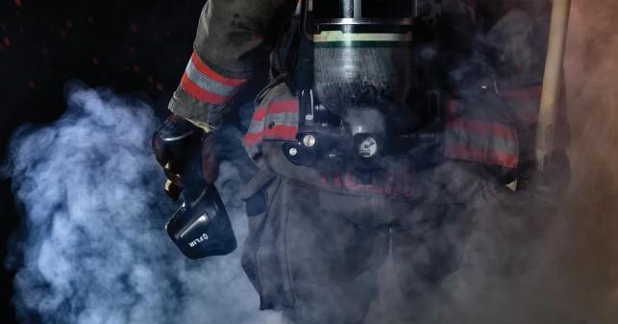
但每个红外热像仪的作用还是略有不同的，在您未来的工作中，确定是需要态势感知型红外热像仪还是决策辅助型红外热像仪，这有助于找到与您相适合的可靠、关乎生命安全的工具。
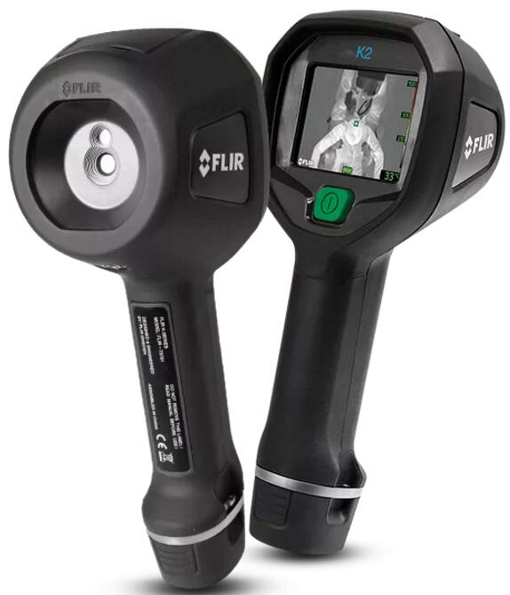
态势感知型红外热像仪
如果您参加攻坚型室内消防任务，需要进行搜救或灭火。其中难点是能见度差、条件变化快，脱离队伍可能意味着完全失去视野和方向，失去视野的后果不堪设想。所幸态势感知型红外热像仪是危险情况下的“救命稻草”，它是一种结构紧凑、经济实惠的工具，设计用于帮助您快速找到方向、发现受困者并逃离火场。
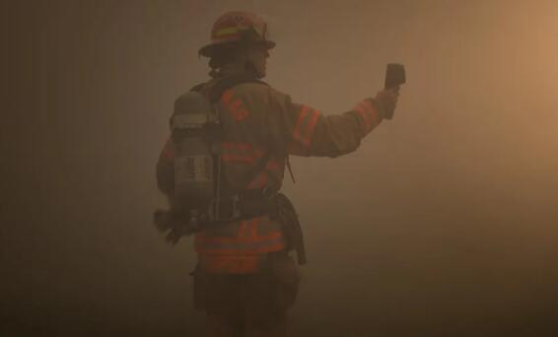
FLIR K2便携式红外热像仪
FLIR K2性能可靠、坚固耐用，质量轻盈的它可轻松系到消防衣上，采用简洁的单按钮控制，即使戴着厚厚的手套也能轻松操作。FLIR K2可经受从距离混凝土地面2米高处跌落，防水级别达IP67，能在高达260℃的温度下满负荷工作（3分钟）。
尽管较低的分辨率和较慢的刷新速率使态势感知型红外热像仪不适用于分析火灾特性和做出可行/不可行决策，但它坚固耐用、配备完善，能够在需要快速疏散时帮助您恢复视野。
决策辅助型红外热像仪
当您在消防救援中需要做出决策时，无论是外部指挥还是近距离监测建筑物内部状况，您做出的每一个决策都是经过精细计算的，您掌握的信息越多越能提前预测，避免伤亡。
FLIR K65高级红外热像仪
FLIR K65是一款功能丰富的高级红外热像仪，是有严格NFPA®合规要求用户的理想选择。FLIR K65配有全密封式连接器和安全电池，旨在完全符合涵盖热像仪易用性、图像质量和耐久性的NFPA 1801-2018消防标准。
因此，高分辨率和高帧率的需求使策略型红外热像仪成为消防领队和决策制定者的高效工具。更大、更清晰的显示屏和灵敏的红外探测器能够采集建筑物内部的重要细节、及时发现热点，甚至能够发现对流气流。经过适当的培训，您将能够利用决策辅助型红外热像仪自信地做出明智的重大任务决策。
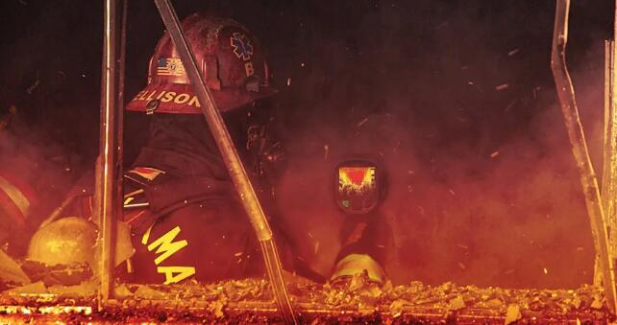
态势感知型红外热像仪和决策辅助型红外热像仪都有各自的用途。在理想情况下，每支消防队伍都应是一台决策辅助型红外热像仪在前，多台态势感知型红外热像仪在后。对红外热像仪进行最大化利用，取决于您对其预期用途的了解。态势感知型红外热像仪将会在您最需要的时候提供开阔视野；决策辅助型红外热像仪能够帮助您安全、高效地应对现代建筑火灾。那么，你想好选择哪一款了吗？

